ГЛАВА 3
Диагностические критерии технического состояния батарей на основе импедансных параметров

3.1 Связь параметров диаграммы Найквиста с деградацией аккумуляторных батарей

Диаграмма Найквиста является одной из наиболее информативных форм представления импедансного отклика аккумуляторной батареи, поскольку позволяет непосредственно визуализировать раздельный вклад омической проводимости, межфазного переноса заряда и диффузионных ограничений. Для задач настоящей диссертации её роль особенно велика: если в главе 2 комплексный импеданс был формализован как функция Z=Z(ω,T,SOC,D), то в главе 3 необходимо показать, каким образом параметры самой диаграммы Найквиста могут быть использованы как диагностические признаки технического состояния. Современные работы по EIS-диагностике батарей подтверждают, что изменения положения высокочастотной точки, диаметра полукруга и низкочастотного хвоста коррелируют с состоянием заряда, состоянием здоровья и накопленной деградацией элементов разных химических систем, включая LTO-основанные литий-ионные системы и натрий-ионные аккумуляторы. (https://doi.org/10.3390/wevj12030156), (https://doi.org/10.1016/j.est.2022.104608), (https://doi.org/10.1021/acsaem.9b01216)

С математической точки зрения диаграмма Найквиста представляет собой параметрическую кривую в плоскости (Re(Z), -Im(Z)), где угловая частота ω выступает скрытым параметром. Если использовать аналитическую модель, полученную во второй главе

,

то уже из самой структуры этого выражения следует, что разные участки кривой несут разную диагностическую информацию. При ω → ∞ мнимая часть стремится к нулю, а действительная часть стремится к R_{Ω}. В области средних частот формируется полукруг, связанный с параллельной ветвью R_{ct} - C_{dl}. В области низких частот начинает доминировать диффузионная составляющая. Следовательно, диаграмма Найквиста сама по себе может рассматриваться как геометрическое отображение деградационного состояния батареи в частотной области.

3.1.1 Высокочастотная точка пересечения и её диагностический смысл

Первым диагностическим параметром диаграммы Найквиста является точка пересечения кривой с осью действительных значений импеданса в высокочастотной области:

.

Физически этот параметр характеризует совокупность омических потерь в токосъёмниках, электролите, контактных соединениях и проводящей матрице электродов. В работах по EIS для разных химических систем показано, что R_{Ω} обычно растёт менее резко, чем R_{ct}, однако его увеличение при старении также имеет диагностическое значение, особенно при низких температурах и в батареях с выраженной деградацией электролита и контактных областей. (https://doi.org/10.1016/j.est.2022.104608), (https://doi.org/10.1021/acsaem.9b01216)

В рамках настоящего исследования параметр R_{Ω} рассматривается как вспомогательный диагностический признак. Он не является самым чувствительным индикатором ранней деградации, однако играет важную роль в двух отношениях. Во-первых, он служит опорной точкой для геометрической интерпретации всей диаграммы. Во-вторых, его изменение позволяет отделять собственно межфазную деградацию от роста чисто омических потерь, что особенно важно при сравнении батарей различных химий и при анализе спектров, полученных при разных температурах.

3.1.2 Диаметр полукруга как мера сопротивления переноса заряда

Вторым и главным диагностическим параметром диаграммы Найквиста является диаметр основного полукруга. В идеальной RC-постановке он равен сопротивлению переноса заряда:

.

Этот результат следует из аналитической формы параллельной ветви R_{ct} – C_{dl}, выведенной в разделе 2.2:

.

Геометрически это означает, что увеличение R_{ct} приводит к расширению полукруга диаграммы Найквиста, а уменьшение R_{ct} – к его сжатию.
Именно этот параметр является наиболее важным для диагностики деградации. Согласно современным публикациям, в EIS- ориентированной оценке состояния батарей именно R_{ct} чаще всего используется как ключевой признак старения. Для LTO-основанных литий-ионных аккумуляторов в работе Zhang et al. прямо отмечено, что по данным EIS были выбраны charge transfer resistance и ohmic resistance как ключевые характеристические параметры для модели оценки SOH. (https://doi.org/10.3390/wevj12030156) Для литий- ионных систем в целом работы по EIS и state estimation также подтверждают высокую прогностическую ценность R_{ct} по отношению к SOH и старению. (https://doi.org/10.1016/j.est.2022.104608)
Это объясняется физически. Рост R_{ct} связан с уменьшением обменного тока, а тот, в свою очередь, уменьшается при утолщении пассивирующего слоя, сокращении эффективной площади электрохимической реакции и ухудшении межфазной кинетики. Следовательно, если омическая часть спектра характеризует «проводимость системы в целом», то диаметр полукруга отражает именно глубину межфазной деградации.

3.1.3 Низкочастотный участок и диффузионные ограничения

Третьим важным диагностическим элементом диаграммы Найквиста является её низкочастотный участок. В классическом приближении Варбурга он приближается к прямой линии под углом порядка 45⁰, поскольку

.

При старении аккумулятора этот участок, как правило, становится более выраженным, что свидетельствует об усилении ограничений массопереноса. Для натрий-ионных систем это особенно характерно из-за более медленной диффузии ионов натрия и их большей чувствительности к межфазным и транспортным барьерам. В температурно-зависимом EIS-исследовании sodium-ion systems показано, что при ухудшении условий массопереноса и снижении температуры существенный вклад в спектр вносят как рост R_{ct}, так и усиление диффузионной поляризации. (https://doi.org/10.1021/acsaem.9b01216)
Для диагностических целей это означает, что низкочастотный участок диаграммы Найквиста нельзя игнорировать. Он содержит информацию не столько о раннем межфазном старении, сколько о глубинных транспортных ограничениях внутри системы. Поэтому в дальнейшем, при формировании интегрального диагностического критерия, параметр σ или эквивалентный низкочастотный признак будет использоваться наряду с R_{ct}, хотя и с меньшим весом.

3.1.4 Геометрическая диагностика деградации по форме диаграммы Найквиста

С практической точки зрения важным достоинством диаграммы Найквиста является то, что часть диагностических выводов может быть сделана ещё до полной параметрической идентификации модели. Иными словами, сама геометрия кривой уже позволяет судить о характере старения батареи. Если при последовательных измерениях наблюдается преимущественное смещение высокочастотной точки пересечения вправо, это указывает на рост омической составляющей. Если растёт именно диаметр полукруга, то доминирует межфазная деградация. Если же существенно усиливается низкочастотный хвост, то возрастает роль диффузионных ограничений.
Эта логика особенно полезна для тяговых систем, где требуется не только строгая аналитическая интерпретация, но и инженерно удобная визуальная диагностика. В этом смысле диаграмма Найквиста является не просто формой отображения спектра, а средством структурной классификации состояния батареи.
Для иллюстрации геометрической связи между деградацией и параметрами диаграммы Найквиста построено семейство расчётных кривых при различных уровнях деградации D.

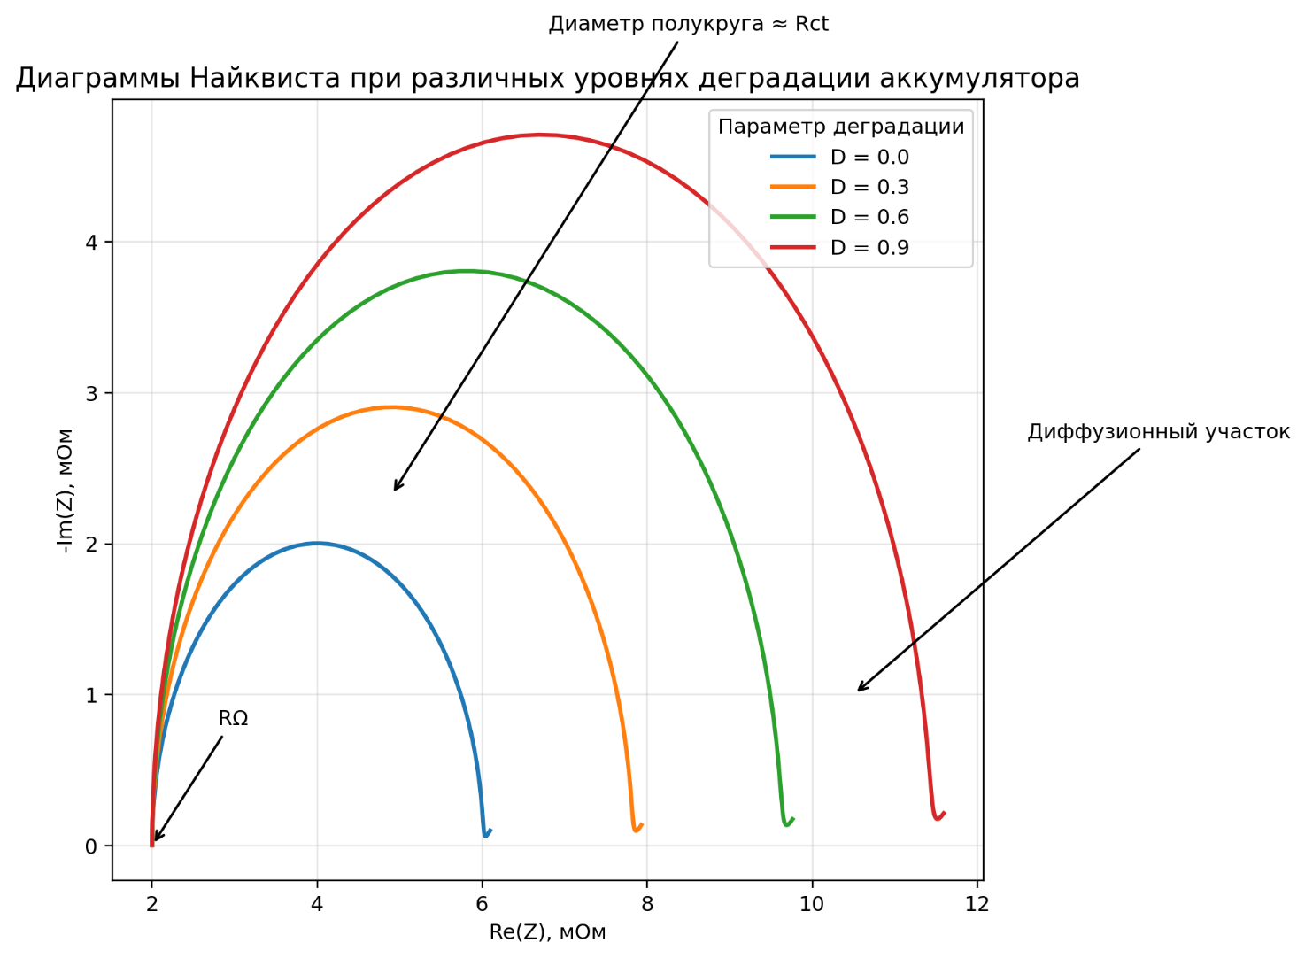
Рисунок 3.1 — Диаграммы Найквиста при различных уровнях деградации аккумулятора

На рисунке показано, что с ростом параметра деградации происходит последовательное увеличение диаметра полукруга и усиление низкочастотного диффузионного участка. Высокочастотная точка пересечения также смещается вправо, что указывает на рост омической составляющей. Таким образом, основные геометрические элементы диаграммы Найквиста изменяются согласованно с физическими механизмами старения аккумуляторной системы.
Научная ценность рисунка состоит в том, что он связывает аналитический параметр деградации D, введённый во второй главе, с конкретной геометрией импедансной кривой. Практическая ценность заключается в том, что он задаёт основу для экспресс-диагностики: по форме диаграммы можно предварительно оценивать доминирующий механизм деградации ещё до полного fitting-процесса.

3.1.5 Связь параметров диаграммы Найквиста с химической природой аккумулятора

Хотя сама диагностическая логика диаграммы Найквиста универсальна, абсолютные значения её параметров и их темпы изменения существенно зависят от химической системы. Для LTO-основанных литий-ионных аккумуляторов, согласно Zhang et al., EIS-параметры, включая R_{ct} и R_{Ω}, оказываются информативными для построения моделей SOH с высокой точностью. (https://doi.org/10.3390/wevj12030156) Для LFP и других lithium chemistries обзор Kurzweil показывает, что импедансная диагностика хорошо подходит как для мониторинга SOC, так и для оценки состояния здоровья, но при этом конфигурация спектра зависит от химии ячейки. (https://doi.org/10.3390/batteries7010017) Для Na-ion систем температурно-зависимая EIS демонстрирует более выраженные изменения зарядопереносной области и диффузионной поляризации. (https://doi.org/10.1021/acsaem.9b01216)
Следовательно, для одной и той же формы деградационного процесса геометрические параметры диаграммы Найквиста будут различаться в зависимости от химии. Это означает, что дальнейшие диагностические критерии должны быть химически-адаптивными: общая логика будет общей, но численные пороги и коэффициенты должны калиброваться отдельно для NMC, LPF, LTO и Na-ion батарей.

Таблица 3.1 – Диагностическая интерпретация основных параметров диаграммы Найквиста
Геометрический признак диаграммы | Аналитический параметр | Физический смысл | Диагностическая интерпретация
Высокочастотная точка пересечения | R_{Ω} | Омические потери в электролите, контактах, токосъёмниках | Рост омического сопротивления, ухудшение проводимости
Диаметр основного полукруга | R_{ct} | Сопротивление переноса заряда на интерфейсе | Главный индикатор межфазной деградации
Частота вершины полукруга | ω_{p}=1/(R_{ct}C_{dl}) | Совместная характеристика кинетики и ёмкости интерфейса | Оценка динамики R_{ct} и C_{dl}
Наклон и длина низкочастотного хвоста | σ или эквивалентный диффузионный признак | Ограничения массопереноса | Усиление диффузионной деградации
Общее смещение кривой вправо | Суммарный рост Re(Z) | Рост внутренних потерь | Снижение энергетической и мощностной эффективности

Таблица показывает, что диаграмма Найквиста уже на уровне своей геометрии содержит набор диагностических признаков, достаточный для перехода от «качественного наблюдения спектра» к «формализованной оценке состояния». Именно это и является отправной точкой всей главы 3.

3.1.6 Диагностическое значение диаграммы Найквиста в структуре диссертации

В логике настоящего исследования диаграмма Найквиста рассматривается не как самостоятельный конечный инструмент, а как первый уровень перехода от спектра к критериям состояния. Она позволяет выделить три базовые диагностические оси: омическую, зарядопереносную, диффузионную.
Далее в разделе 3.2 каждая из этих осей будет переведена в параметры модели, подлежащие идентификации. В разделе 3.3 будет введена скорость деградации по импедансным траекториям. В разделах 3.4–3.6 на этой основе будут построены интегральный критерий состояния, критерий предельного состояния и метод экспресс-оценки SOH. Таким образом, раздел 3.1 выполняет роль фундаментального диагностического основания всей главы: он показывает, что структура спектра и геометрия диаграммы Найквиста действительно несут систематическую и физически интерпретируемую информацию о деградации аккумуляторной батареи.

Вывод по разделу 3.1

В разделе 3.1 показано, что параметры диаграммы Найквиста обладают прямой диагностической связью с физическими механизмами старения аккумуляторной батареи. Высокочастотная точка пересечения соответствует омическому сопротивлению R_{Ω}, диаметр основного полукруга — сопротивлению переноса заряда R_{ct} является наиболее чувствительным признаком деградации, тогда как R_{Ω} и диффузионные признаки играют уточняющую и дополняющую роль. Показано также, что, несмотря на универсальность диагностической логики диаграммы Найквиста, численные значения её параметров и темпы их изменения зависят от химической системы аккумулятора. Тем самым создана теоретическая основа для следующего раздела 3.2, в котором будет выполнена формализованная идентификация сопротивления переноса заряда, омического сопротивления и диффузионной составляющей.

